ДТП с участием детей – не зарегистрировано.

В последнюю неделю марта сотрудники Отдела ГИБДД по Нытвенскому району и педагоги образовательных организаций нашего города акцентировали свое внимание на обеспечение безопасности детей на дорогах, причиной этому стали весенние школьные каникулы.
В рамках профилактического мероприятия «Безопасные каникулы – весна 2019» были проведены различные акции для детей, родителей и водителей.
Перед окончанием третьей учебной четверти сотрудники Госавтоинспекции посетили образовательные учреждения района, напомнив школьникам, в ходе профилактических лекций, о правилах поведения на дорогах, разобрали вместе с ними опасные дорожные ситуации, рассказали о причинах и последствиях дорожно-транспортных происшествий.
В период каникул сотрудники ГИБДД усилили контроль за соблюдением правил перевозки групп детей в транспортных средствах, провели дополнительные инструктажи с водительским составом АТП.
Под особым контролем инспекторов ДПС ГИБДД в эти дни находилось соблюдение водителями скоростного режима и правил проезда пешеходных переходов. Благодаря чему в период весенних каникул сотрудниками Госавтоинсекции было пресечено 319 административных правонарушений, из числа которых 4 правонарушения, связанные с не предоставлением преимущества в движении пешеходам на пешеходных переходах, 14 нарушений в области ненадлежащей перевозки детей. Возбуждено уголовное дело по ст. 264.1 УК РФ, в отношении водителя 1985 года рождения, за управление автомобилем в состоянии алкогольного опьянения. Ранее данный гражданин уже подвергался административному наказанию в виде лишения права управления транспортным средством.
В рамках акции «Скорость – не главное» школьные отряды ЮИД призвали водителей соблюдать меры безопасности при перевозке детей-пассажиров. В профилактические рейды вышли не только сотрудники полиции, но и представители «родительского патруля».
Также на территории всей России стартовала акция #БезВасНеПолучится», как напоминание водителям о том, что поездка будет безопасной, если строго соблюдать Правила дорожного движения.
В рамках профилактического мероприятия было проведено более 200 бесед с участниками дорожного движения, в ходе которых доводилась информация о том, что игры должны проводиться на достаточном удалении от проезжей части.
За период проведения профилактического мероприятия, дорожно-транспортных происшествий с участием несовершеннолетних лиц зарегистрировано не было.
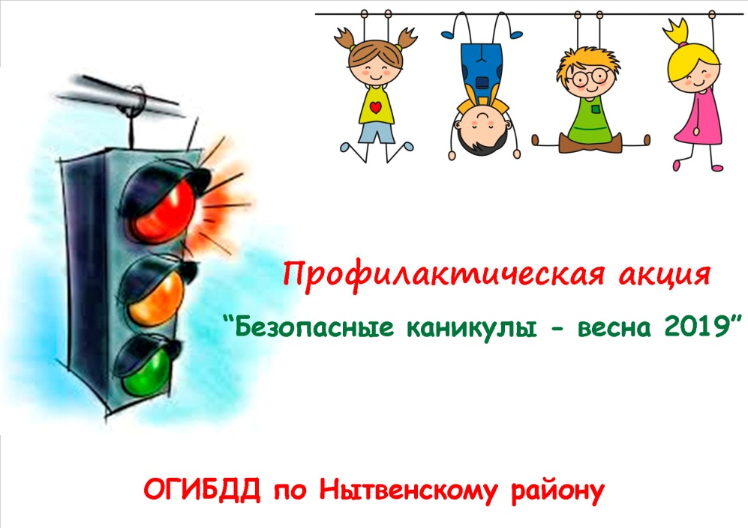
Инспектор по пропаганде БДД ОГИБДД ОМВД России по Нытвенскому района
старший лейтенант полиции

В.В. Смирнова

